Лабораторная работа № 5
  - Дискреционное разграничение прав в Linux. Исследование влияния дополнительных атрибутов
Павличенко Родион Андреевич
Содержание

1. Цель работы
Изучение механизмов изменения идентификаторов, применения SetUID- и Sticky-битов. Получение практических навыков работы в консоли с дополнительными атрибутами. Рассмотрение работы механизма смены идентификатора процессов пользователей, а также влияние бита Sticky на запись и удаление файлов

2. Выполнение лабораторной работы
Вошли в систему от имени пользователя guest. Создали программу simpleid.c
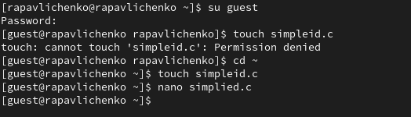
Рисунок 1: Создание simpleid
Скомплилировали программу и убедились, что файл программы создан. Выполнили программу simpleid. Выполнили системную программу id
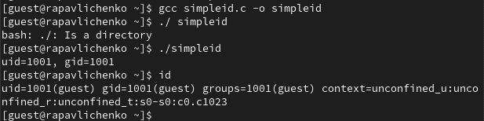
Рисунок 2: Работа с программой
Усложнили программу, добавив вывод действительных идентификаторо

Рисунок 3: Усложнение программы
Скомпилировали и запустили simpleid2.c
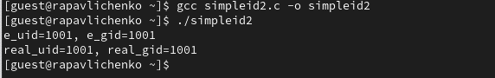
Рисунок 4: Запуск
От имени суперпользователя выполнили команды: chown root:guest /home/guest/simpleid2; chmod u+s /home/guest/simpleid
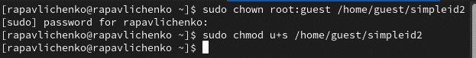
Рисунок 5: Выполнение команд
Выполнили проверку правильности установки новых атрибутов и смены владельца файла simpleid2. Запустили simpleid2 и id
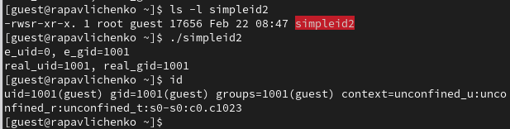
Рисунок 6: Проверка и запуск
Проделали тоже самое относительно SetGID-бита
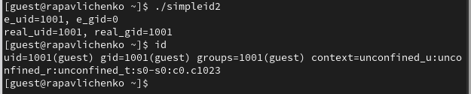
Рисунок 7: Работа с SetGID-битом
Создали программу readfile.c и откомпилировали ее
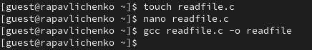
Рисунок 8: Создание новой программы
Сменили владельца у файла readfile.c и изменили права так, чтобы только суперпользователь (root) мог прочитать его, a guest не мог
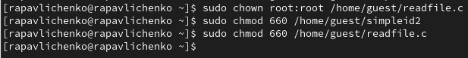
Рисунок 9: Смена владельца
Проверили, что пользователь guest не может прочитать файл readfile.c.
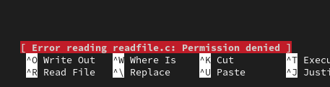
Рисунок 10: Проверка файла
Сменили у программы readfile владельца и установили SetU’D-бит
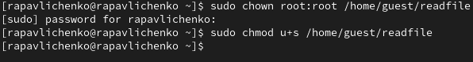
Рисунок 11: Смена владельца
Проверили, может ли программа readfile прочитать файл readfile.c. Она может
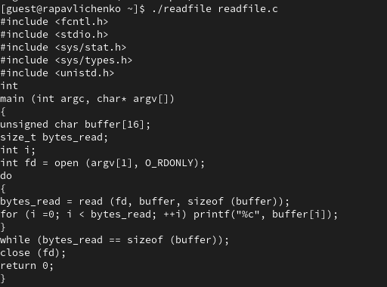
Рисунок 12: Чтение файла
Проверили, может ли программа readfile прочитать файл /etc/shadow. Она может
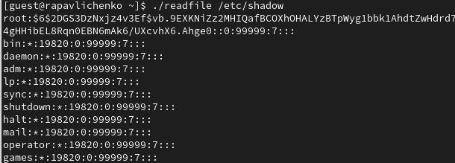
Рисунок 13: Чтение файла
Выяснили, установлен ли атрибут Sticky на директории /tmp, для чего выполните команду ls -l / | grep tmp. От имени пользователя guest создали файл file01.txt в директории /tmp со словом test. Просмотрели атрибуты у только что созданного файла и разрешили чтение и запись для категории пользователей «все остальные»
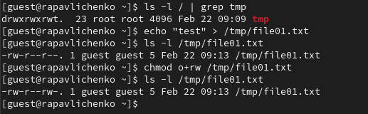
Рисунок 14: Работа с файлом file01.txt
От пользователя guest2 попробуйте прочитать файл /tmp/file01.txt. От пользователя guest2 попробовали дозаписать в файл /tmp/file01.txt слово test2. Операцию выполнить не удалось. Проверили содержимое файла командой cat /tmp/file01.txt. От пользователя guest2 попробовализаписать в файл /tmp/file01.txt слово test3, стерев при этом всю имеющуюся в файле информацию Выполнить операцию не удалось. Проверили содержимое файла командой cat /tmp/file01.txt
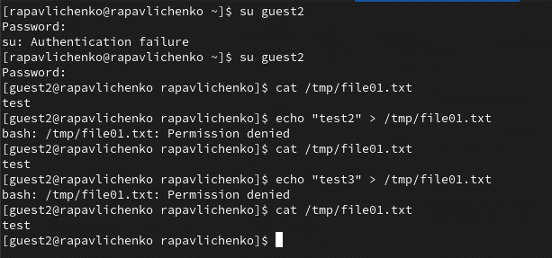
Рисунок 15: Работа с файлом file01.txt
От пользователя guest2 попробовали удалить файл /tmp/file01.txt командой rm /tmp/file01.txt. Не удалось удалить файл.
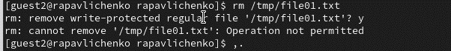
Рисунок 16: Удаление файла
Повысили свои права до суперпользователя и выполнили после этого команду, снимающую атрибут t (Sticky-бит) с директории /tmp. Покинули режим суперпользователя командой exit. От пользователя guest2 проверили, что атрибута t у директории /tmp нет
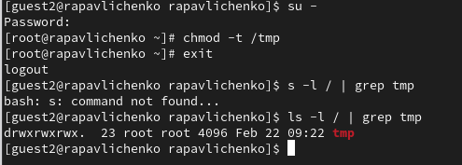
Рисунок 17: Работа с атрибутом t
Повторили предыдущие шаги. Все действия, кроме удаления выполнить не удалось.
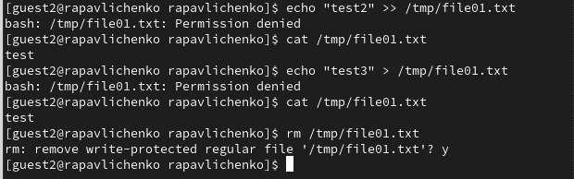
Рисунок 18: Повтор предыдущих шагов
Повысили свои права до суперпользователя и вернули атрибут t на директорию /tmp
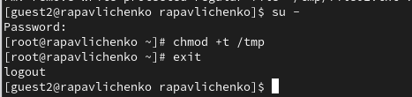
Рисунок 19: Возвращение атрибута t в дирректорию tmp

3. Выводы
Изучили механизмы изменения идентификаторов, применения SetUID- и Sticky-битов.Получили практических навыков работы в консоли с дополнительными атрибутами. Рассмотрели работы механизма смены идентификатора процессов пользователей, а также влияние бита Sticky на запись и удаление файлов

Список литературы

